NT-TR08P双向收发模块
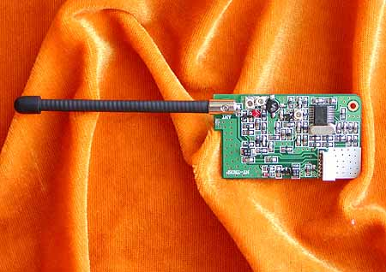

产品信息

产品型号： | NT-TR08P
价格：
简单介绍： | NT-TR08P是我公司采用欧洲先进的RF集成电路设计而成的双向高频收发模块，它性能优异使用简便灵活，速率高达20K，透明方式传输，FSK调制，发射功率大（500mW），应用范围十分广泛。  特性:  ●串行2线数字接口,无须曼彻斯特编码。  ●发射功率可调,接收灵敏度高。  ●低功耗，高速率，多信道切换。  ●无方向性要求，在高速移动和振动等情况下抗干扰能力强。  ●工作温度范围宽-25℃~+80℃。  应用领域：  ●非接触RF智能读写设备，无线抄表，无线点菜系统。  ●远程数据采集，遥控遥测仪器。  ●烟、火自动报警，安防监控系统。  ●汽车防盗监控，交通管理系统。  ●无线键盘，鼠标，游戏杆，PDA，HPC。  ●小区、家庭、办公室、工厂无线网络。  参数指标  信道频率 433.92/434.33MHz  调制方式 FSK  频偏 15KHz  数据传输速率 20Kbit/S  最大输出功率 +26dBm  接收灵敏度 -105dBm（50Ώ）  工作电压 12V  接收电流 250uA  发射电流 200mA  待机电流 10mA
备注：
欢迎来电洽购我司产品或索取免费详细资料、设计选型指南和光盘 、样品；产品繁多未能尽录，欢迎来电查询。
中国传感器科技信息网：HTTP：//WWW.SENSOR-IC.COM/
工控安防网：HTTP：//WWW.PC-PS.NET/
消费电子专用电路网：HTTP://WWW.SUNSTARE.COM/
E-MAIL： xjr5@163.com szss20@163.com
MSN: suns8888@hotmail.com
QQ:195847376
地址： 深圳市福田区福华路福庆街鸿图大厦1602室
电话：0755-83778810 83394033 83376282 83387030 83387016
传真：0755-83376182 83338339 邮编：518033 手机：(0)13902971329
深圳展销部：深圳华强北路赛格电子市场2583号 TEL/FAX：0755-83665529 13823648918 FAX:0755-82914956
北京分公司：北京海淀区知春路132号中发电子大厦3097号
TEL：010-81159046 82615020 13823791822 FAX：010-62543996
上海分公司：上海市北京东路668号上海賽格电子市场地下一层D25号
TEL：021-28311762 56703037 13823676822 FAX：021-56703037
西安分公司：西安高新开发区20所(中国电子科技集团导航技术研究所)
西安劳动南路88号电子商城二楼D23号
TEL：029-81022619 13072977981 FAX:029-88789382
成都：TEL:(0)13717066236
技术支持：0755-83394033 13501568376

